15吨压片机 构件尺寸设计与建模参数
机械原理课程设计 · 题目四 · 面向 SolidWorks 建模

一、说明与坐标约定
本阶段按已定运动方案对各执行机构与传动系统进行尺寸综合，给出可直接用于 SolidWorks 建模的几何参数。三套凸轮的完整廓线坐标见随附 CSV 文件（凸轮廓线/ 目录），可用 SolidWorks“通过 XYZ 点的曲线”导入后拉伸成凸轮盘。
建模坐标约定：各凸轮以自身回转中心为原点 O，凸轮所在平面为 XY 平面，沿 +Z 拉伸成盘。凸轮逆时针匀速回转，主轴转角 φ 即凸轮转角。理论廓线为滚子中心轨迹，实际（工作）廓线为理论廓线沿内法线偏置一个滚子半径。建模时既可直接用实际廓线拉伸，也可用理论廓线放置滚子做运动仿真。
尺寸性质：凸轮基圆、摆杆、连杆、滚子等运动学尺寸为确定值；杆件截面、轮缘宽度、轴径等“建模辅助尺寸”为便于建立实体而初定，应在后续强度设计中校核细化，文中已标注。
相位细化：在凸轮压力角校核中，将下冲头“顶出—复位”与粉筛“推卸”相位作了细化（顶出 240°~290°、保压顶出停歇 290°~320°、复位 320°~360°；粉筛推卸 290°~335°），使各凸轮工作行程压力角均不超过许用值。细化后的运动循环图见图1。
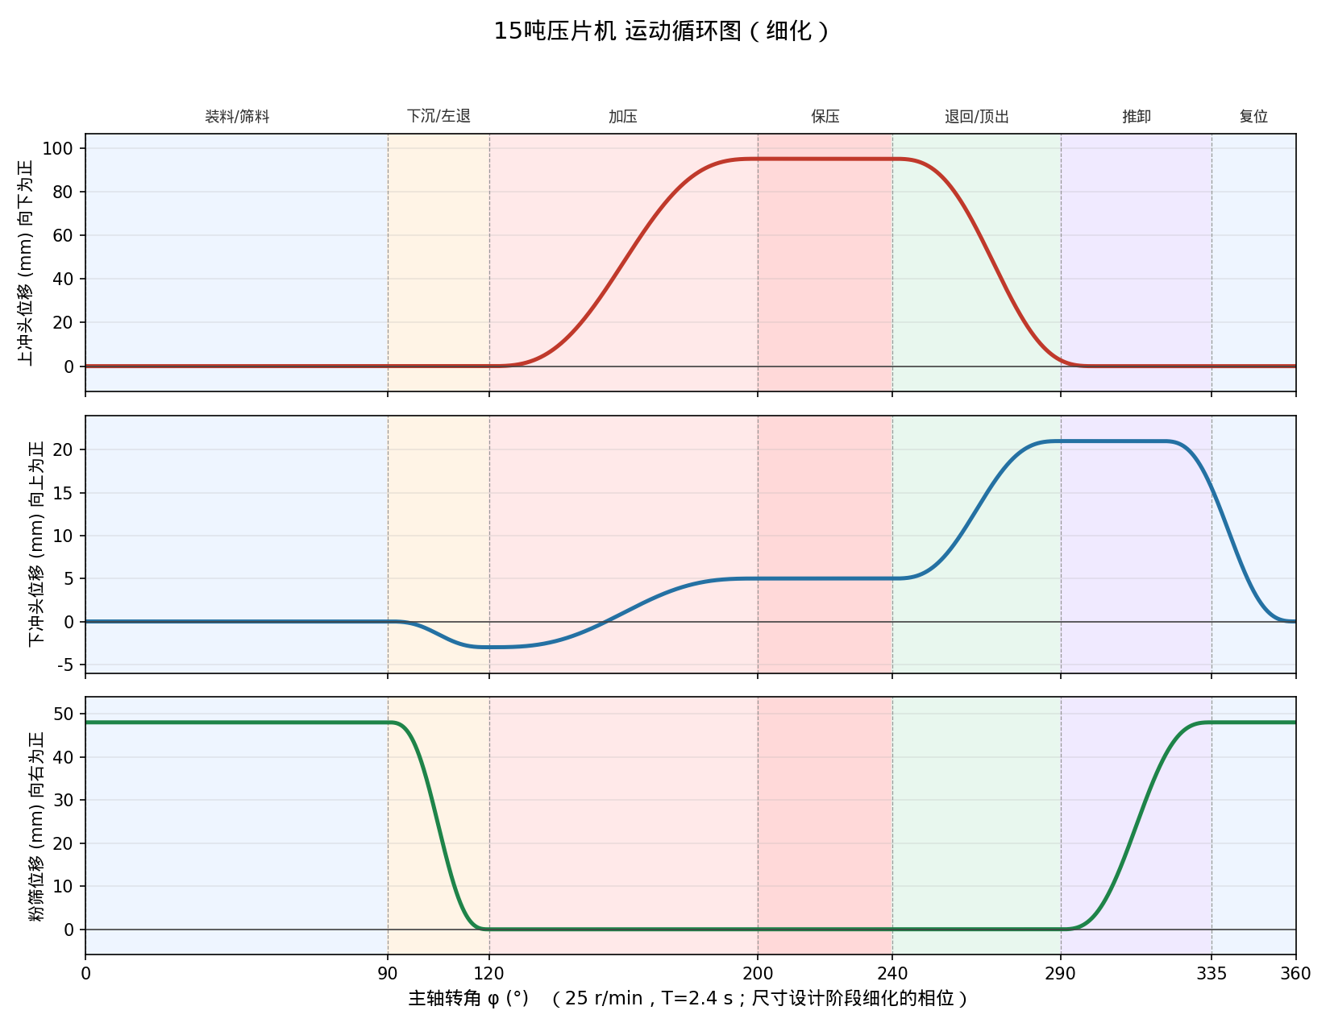
图1 细化后的运动循环图

二、下冲头机构（直动滚子从动件盘形凸轮）
下冲头滑块沿竖直方向移动，由盘形凸轮经对心直动滚子从动件直接驱动。从动件位移以最低点（−3 mm 处）为零基准，总升程 24 mm，按摆线规律运动。
参数 | 数值 | 说明
理论（分度）圆半径 r0 | 50 mm | 滚子中心最小回转半径
基圆半径 rb | 40 mm | rb = r0 − rr
滚子半径 rr | 10 mm
从动件总升程 h | 24 mm | −3 ~ +21 mm
偏距 e | 0（对心） | 从动件轴线过凸轮中心
运动规律 | 摆线 | 各升/降段
升程最大压力角 | 29.2° | ≤ [α]=30°，合格
回程最大压力角 | 43.8° | 回程轻载，允许放宽
凸轮轮缘宽度 | 25 mm（建模辅助） | 待强度校核
廓线文件：凸轮廓线/下冲头凸轮.csv（含理论与实际廓线），下冲头凸轮_SW.txt（实际廓线 XYZ 点，SolidWorks 直接导入）。
从动件—下冲头：滚子从动件杆与下冲头同轴，下冲头工作端直径 φ34 mm（与型腔配合），从动件导杆 φ30 mm（建模辅助）。

三、上冲头机构（摆动滚子从动件凸轮 + 连杆 + 滑块）
上冲头由盘形凸轮驱动摆动滚子从动件（摆杆），摆杆经连杆带动上冲头滑块作竖直往复。凸轮确定摆杆的摆线摆动规律（推程使滑块下行加压），连杆机构把摆角转换为滑块行程并在下死点附近放大压力。

3.1 凸轮与摆杆
参数 | 数值 | 说明
凸轮中心—摆杆支点中心距 a | 175 mm | O1O2
摆杆滚子臂 Lr | 130 mm | O2 至滚子中心
理论基圆半径 r0 | 117 mm | 滚子中心最小回转半径
滚子半径 rr | 12 mm
摆杆基位角 γ0 | 42° | ψ=0 时 ∠(O2O1, O2P)
摆杆最大摆角 ψmax | 30° | 摆线规律
推程最大压力角 | 26.5° | ≤ [α]=30°，合格（加压为工作行程）
回程最大压力角 | 48.4° | 回程轻载，允许放宽
凸轮轮缘宽度 | 30 mm（建模辅助） | 待强度校核

3.2 连杆—滑块
参数 | 数值 | 说明
摆杆连杆销臂 Rb | 183.5 mm | O2 至连杆销 B；行程 = 2·Rb·sin(ψmax/2)
连杆长 Lcr | 350 mm | 销 B 至滑块销 C
上冲头滑块行程 H | 95 mm | 取于 90~100 mm
滑块导向 | 竖直，过型腔轴线 | 上冲头工作端 φ34 mm
连杆截面 | 30 × 20 mm（建模辅助） | 矩形，待强度校核
摆杆截面 | 30 × 18 mm（建模辅助） | 待强度校核
廓线文件：凸轮廓线/上冲头凸轮.csv、上冲头凸轮_SW.txt。
建模提示：先按 a、Lr、γ0 放置凸轮中心 O1 与摆杆支点 O2，导入上冲头凸轮廓线；摆杆上取 O2P=Lr（装滚子）与 O2B=Rb（接连杆）两点；连杆 BC=Lcr 接滑块 C，滑块约束在过型腔轴线的竖直滑轨上。

四、粉筛机构（摆动滚子从动件凸轮 + 连杆）
粉筛由盘形凸轮驱动摆杆，摆杆经连杆带动粉筛在台面上水平往复，行程 48 mm。粉筛负载轻（仅筛料与推卸成型片），两向行程压力角控制在许用范围内。
参数 | 数值 | 说明
凸轮中心—摆杆支点中心距 a | 170 mm | O1O2
摆杆滚子臂 Lr | 90 mm | O2 至滚子中心
理论基圆半径 r0 | 113.5 mm
滚子半径 rr | 10 mm
摆杆基位角 γ0 | 38°
摆杆最大摆角 ψmax | 25° | 摆线规律
连杆销臂 Rb | 110.9 mm | 行程 = 2·Rb·sin(ψmax/2)
连杆长 Lcr | 250 mm
粉筛水平行程 S | 48 mm | 取于 45~50 mm
最大压力角 | 45.2° | 轻载，允许放宽
凸轮轮缘宽度 | 20 mm（建模辅助） | 待强度校核
廓线文件：凸轮廓线/粉筛凸轮.csv、粉筛凸轮_SW.txt。筛料时另叠加幅值约 2~3 mm 的微振动，由独立振动装置实现，不计入凸轮廓线。

五、凸轮廓线与压力角校核
三套凸轮的理论廓线（滚子中心轨迹）与实际工作廓线如图2，均为光滑闭合曲线、无尖点与过度内凹（无运动失真）。各凸轮压力角随主轴转角的变化如图3：两个高载工作行程（上冲头推程、下冲头升程）的压力角峰值分别为 26.5° 与 29.2°，均不超过许用值 [α]=30°；回程及粉筛为轻载，压力角峰值不超过 48°，满足要求。
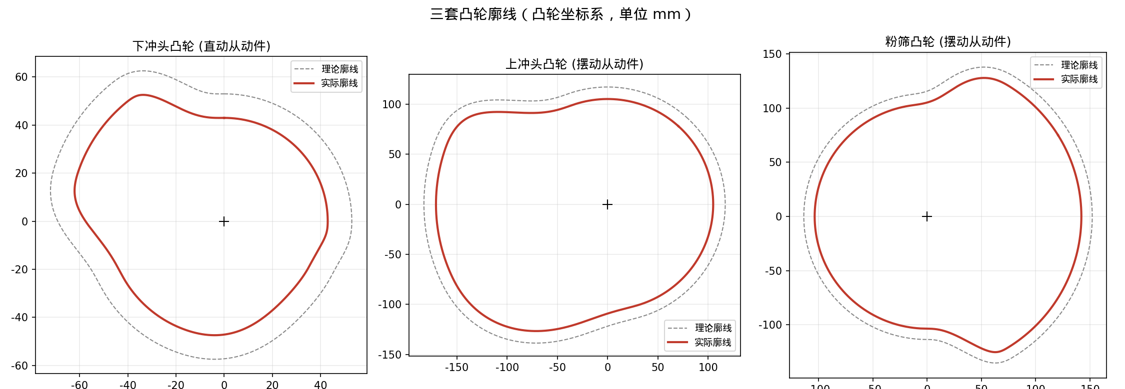
图2 三套凸轮理论廓线与实际廓线
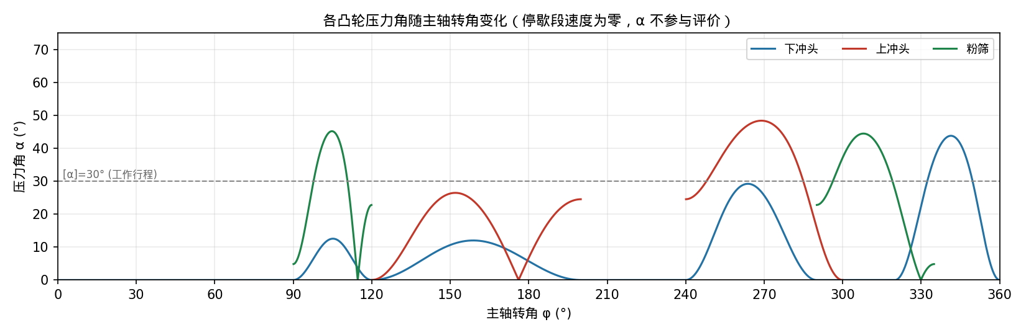
图3 各凸轮压力角随主轴转角变化

六、传动系统尺寸
电机 2.2 kW、940 r/min，经 V 带与两级圆柱齿轮减速到主轴 25 r/min，总传动比 i=37.77（实际主轴 24.9 r/min，与 25 r/min 偏差 0.4%，满足生产率要求）。中间轴上装飞轮，均化冲压冲击载荷。

6.1 传动比与转速分配
传动级 | 传动比 | 输出转速 | 说明
V带传动 | 2.80 | 335.7 r/min | 兼过载保护，飞轮装于中间轴
齿轮一级 | 3.80 | 88.3 r/min
齿轮二级 | 3.55 | 24.9 r/min | 输出至主轴（分配轴）
合计 | 37.77 | 24.9 r/min | ≈ 25 r/min

6.2 V 带轮
参数 | 数值 | 说明
小带轮基准直径 dd1 | 100 mm | 装于电机轴
大带轮基准直径 dd2 | 280 mm | 装于中间轴
带速 v | 4.92 m/s | π·dd1·n1/60000
带型 | A 型（建模辅助） | 按功率/带速选，待校核

6.3 齿轮（标准直齿圆柱齿轮，α=20°）
齿轮 | 模数 m | 齿数 z | 分度圆 d | 齿顶圆 da | 齿宽 b
一级 小 z1 | 3 | 20 | 60 mm | 66 mm | 45 mm
一级 大 z2 | 3 | 76 | 228 mm | 234 mm | 40 mm
二级 小 z3 | 3 | 20 | 60 mm | 66 mm | 55 mm
二级 大 z4 | 3 | 71 | 213 mm | 219 mm | 50 mm
中心距：一级 a1=(60+228)/2=144 mm；二级 a2=(60+213)/2=136.5 mm。齿顶圆 da=m(z+2)，齿根圆 df=m(z−2.5)。齿宽为建模辅助值（取 b≈(0.6~0.9)·d1），待齿面接触/弯曲强度校核。

6.4 飞轮
飞轮装于中间轴（335.7 r/min）。按运转不均匀系数 δ=0.05、冲压周期内的盈亏功估算，转动惯量初估 J≈0.5~1.0 kg·m²；建模可先按外径 D≈300 mm、轮缘宽 50 mm 的铸铁飞轮放置，待执行机构动态力分析后定值。

七、SolidWorks 建模零件清单
零件 | 关键建模尺寸
下冲头凸轮 | 导入 下冲头凸轮_SW.txt 廓线拉伸；轮缘宽 25，轴孔按主轴径
上冲头凸轮 | 导入 上冲头凸轮_SW.txt；轮缘宽 30
粉筛凸轮 | 导入 粉筛凸轮_SW.txt；轮缘宽 20
上冲头摆杆 | O2P=130，O2B=183.5，截面 30×18
上冲头连杆 | 孔距 350，截面 30×20
上冲头滑块/冲头 | 行程 95，工作端 φ34，导杆 φ40
下冲头/导杆 | 升程 24（−3~+21），工作端 φ34，导杆 φ30
粉筛连杆 | 孔距 250
粉筛及托架 | 水平行程 48，台面滑动
滚子 | 下冲头/粉筛 rr=10、上冲头 rr=12，宽 15
V带轮 | dd1=100 / dd2=280
齿轮 ×4 | m=3；z=20/76/20/71
飞轮 | 外径≈300，轮缘宽 50（初定）
主轴（分配轴） | 25 r/min，集中安装三凸轮，相位按运动循环图
注：带“建模辅助/初定”的截面与轮宽仅用于建立实体模型与运动仿真，最终尺寸应经强度与刚度校核确定。

